

Universidad autónoma de Baja California

Facultad de Ingeniería, Arquitectura y Diseño

PRACTICA 3

Determinacion de parentesco en Prolog, utilizando como motor Python 3.

Nombre: Gabriel Ezequías Melchor Sánchez

Maestro: M.C. Hugo Armando Guillén Ramírez

Matricula: 342122

Fecha de Entrega: 18 de diciembre 2017

Descripción

La practica en la inferencia de la informacion, tenemos conocimiento de el motor de Prolog, siendo este un lenguaje declarativo, resulta sumamente sencillo la creacion de metodos para encontrar diferentes parentescos, existe una librería llamada Pyswip el cual permite hacer declaraciones utilizando python 3, en esta practica se utiliza para inferir un arbol genealogico.

Metodología

La inferencia de la informacion, la substraccion de esta ocurre en muchas ocasiones de la actualidad, la informacion es valiosa, ademas de que puede presentarse de diversas formas, no obstantes, existen diferentes ramas que han intentado almacenar cierta informacion utilizando meramente Bases de datos, pero una Base de datos no puede guardar o inferir realmente, por lo que es necesario la creacion de herramientas que determinen nueva informacion para la deteccion, ya sea, enfermedades causadas, asi como el poder recetar algo pero que a la vez no pueda ser dañino para el usuario.

Resultados

Como resultado se realiza una practica utilizando el motor de prolog implementado por la librería pyswip, haciendo uso de los assertz, asi logrando agregar informacion con la cual poder iterar y encontrar parentescos

al correr el arbol, se nos despliega la siguiente ventana

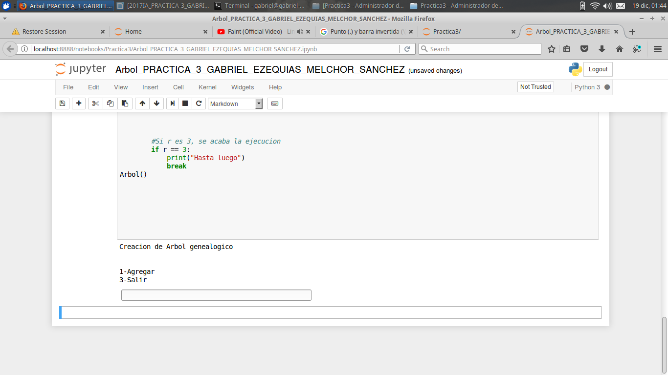

Conclusiones

El Chat-bot cuenta con un objetivo muy claro y especifico, puede mostrar diferentes estados de animo y no solo mostrarse de forma feliz.

Referencias

Se nos despliega un menu, notece que solo podemos agregar al ejecutar la primera vez, una vez que se haga un agregado, se habilitara la opcion para poder visualizar diferentes opciones que se programaron para el arbol genealogico.

Una vez insertada la opcion de agregar, nos aparecera otro menu para agregar hijos o simplemente regresar al menu principal, aquí damos en la opcion 1, por lo cual nos empiezan a aparecer los diferentes cuadros para insertar los el nombre del hijo,padre y madre, necesarios para la creacion de dicho Arbol.

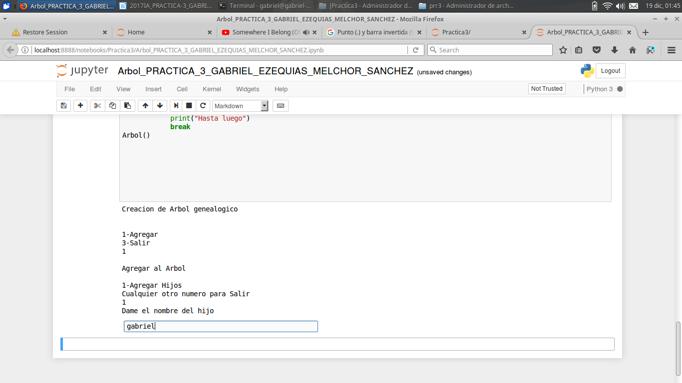

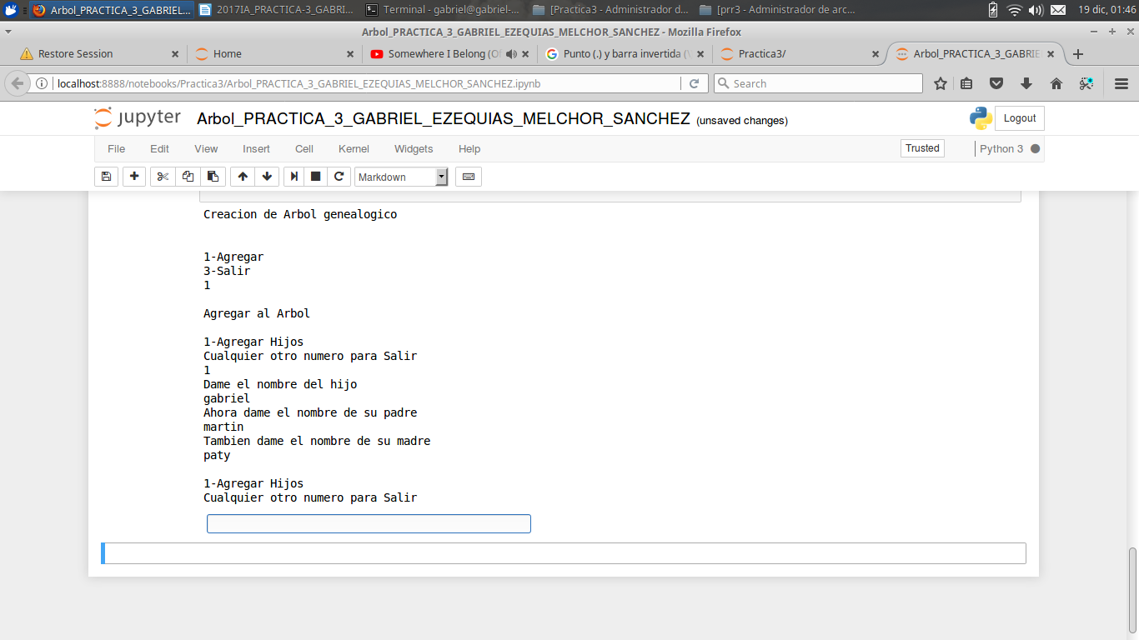

Una vez que agregamos un hijo, podemos visualizar las diferentes opciones que nos muestra el menu principal, monstrandose la opcion de verificar el arbol

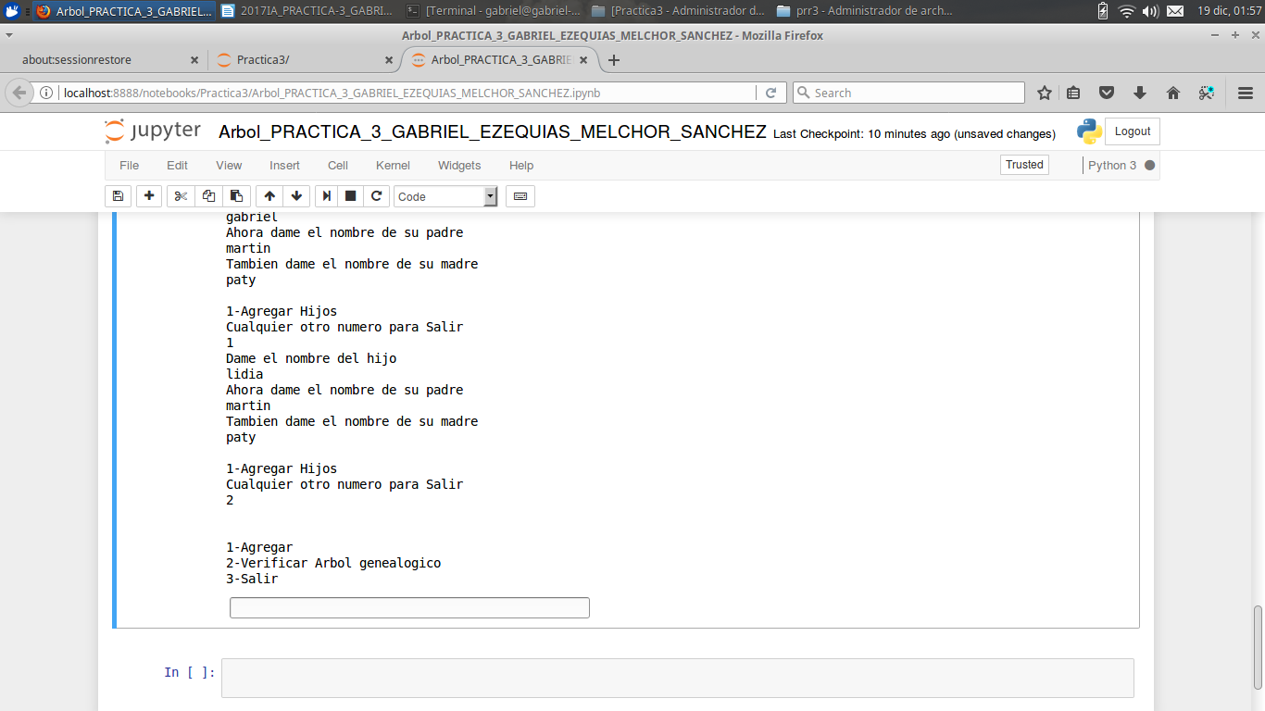

Aqui nos aparecen las diferentes opciones programadas, todas funcionan, elegiremos la 4 unicamente si se han agregado mas de 2 hijos los cuales compartan sus padres, para que prolog pueda encontrar dicha informacion.

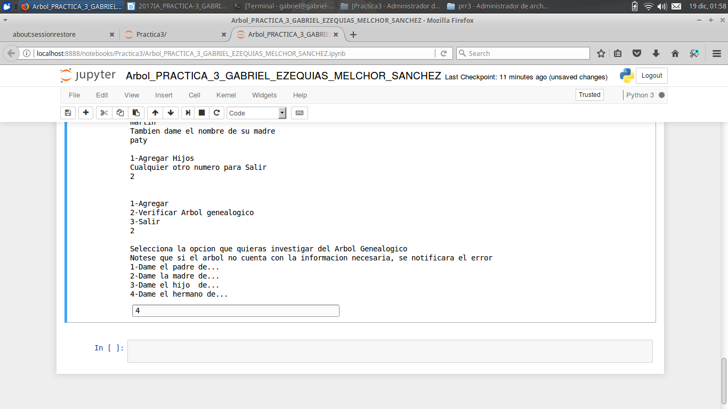

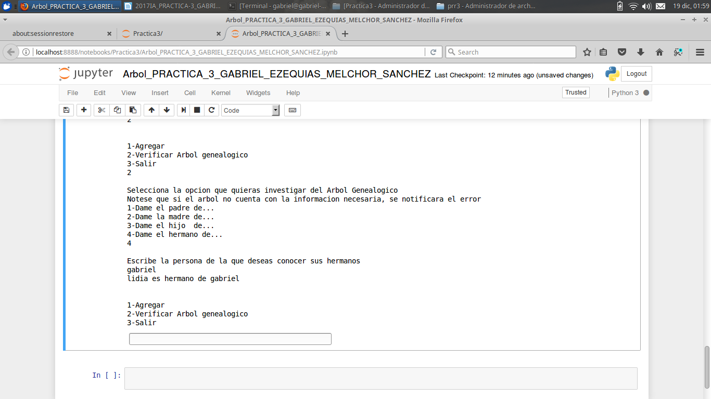

Conclusiones

La ventaja de implementar prolog con python abre muchos caminos para resolver nuevos problemas de logica, siempre pudiendo aprovechar el motor de Python 3, para asi ser aplicado en proyectos personales y/o educativos.

Referencias

Yuce Tekol ,Rodrigo Starr. (2010). pyswip. Febrero 20 2012, de GitHub Sitio web: https://github.com/yuce/pyswip